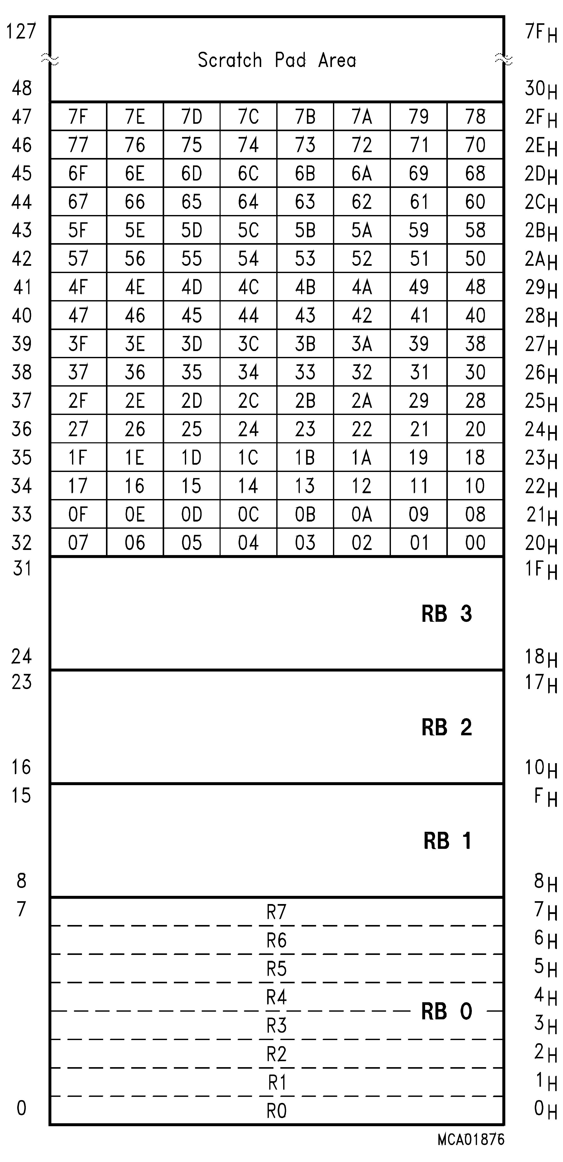
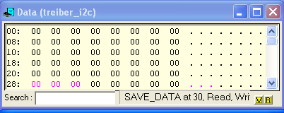
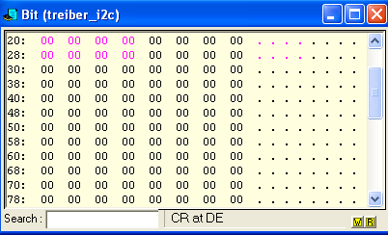

Der interne untere Datenspeicher des µC 8051

Bild 1.
Bild 2.
Bild 3.
Die Abb. Bild1. zeigt den internen unteren Datenspeicher dar.

In Ride von Raisonance wird der Bitadressierbare Bereich wie in Bild 2. dargestellt
Bitadressierbarer Bereich von 00 ... 7F

Der Bitadressierbare Bereich spiegelt sich im Datenbereich wieder (siehe Bild 3.)
Databereich von 20h...2Fh.

Die Registerbänke sind auch im Databereich (siehe Bild 3) untergebracht und sind nicht Bitadressierbar.
Registerbänke von R0 ... R7
Dadurch dass der Databereich den Bitadressierbaren Bereich widerspiegelt können alle Bits im Bitadressierbaren Bereich durch den Databereich gesetzt oder gelöscht werden.

Jedem Bit im Bitadressierbaren Bereich kann ein Name zugewiesen werden.
in Assembler z.b.

S0 EQU 10h ;Taster S0
um alle Bit’s zurück zusetzen geht man so vor.
MOV 22h,#00h ; hier werden alle 8 Bits zurück gesetzt ab 22h im Databereich

